La Rioja, 11 de abril de 2025 .

Sra.

Directora de la Escuela Especial N°338 Fray Mamerto Esquiú

Ramirez María del Valle

S…………… /………. D

La que suscribe Riquelme Noelia Anahí DNI 38.054.203 maestra de sección de dicho establecimiento, tiene el agrado de dirigirse a Ud. a los efectos de comunicarle que en el día de hoy haré uso del Art. 10.2.

Sin otro particular saludo a Ud. atte.

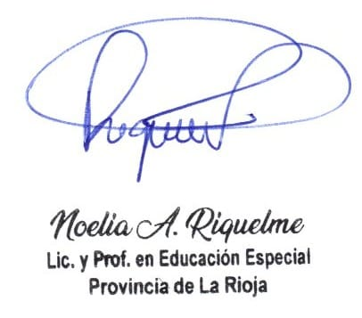

Riquelme Noelia Anahí